 | 10, av. Pierre de Coubertin  BP 270  44616 Saint Nazaire   02.40.53.30.02   02.40.53.74.15  ce.0440074s@ac-nantes.fr
STAGIAIRE

NOM : ……………………………………… PRENOM : ……………………………......

Classe : ……………………..

Préparation au

CAPA
Productions horticoles

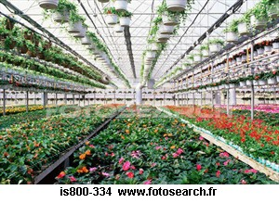 | 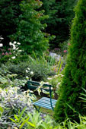 | 
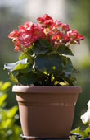 |  | 